Module 1 : Sorties
La sortie, ou l’affichage, se fait par défaut sur le périphérique de sortie standard : L’écran.
L'opération de sortie se fait en algorithme à l’aide de la procédure Écrire(...). Exemples :
// Affichage d’un message
Ecrire("Votre message")

x ← 4
y ← 7
// Affichage de la valeur d’une variable
Ecrire(x)

// Affichage mixte
Ecrire(x, y)
Ecrire("x = ", x)
En Python, elle se fait à l'aide de la fonction print(...). Cette fonction offre plusieurs possibilités d'affichage :
- Affichage d'un message : Le message doit être entre guillemets doubles "message" ou entre guillemets simples 'message'. Exemple :
print("Votre message")
print('Votre message')
- Affichage de la valeur d'une variable : Sans guillemets Python affiche la valeur de la variable portant ce nom. Exemple :
print(x)
- Affichage mixte : On peut combiner l'affichage de messages et de variables dans une instruction print(…). Exemple :
# Affichage mixte sur une seule ligne
print("x =", x)

# Affichage de variables séparées par des espaces
x, y, z = 4, 7, 9
print(x, y, z)

# Affichage de variables séparées par le symbole ":"
print(x, y, z, sep=":")

# Affichage de variables sur une seule ligne séparés par le symbole " - "
print(x, end=" - ")
print(y, end=" - ")
print(z, end=" - ")

Module 1 : affectation
L'affectation permet de donner une valeur à une variable.
En algorithme, on utilise le signe d'affectation ← comme suit :
variable ← valeur
En Python, l'affectation se fait à l'aide de l'opérateur d’affectation = comme suit :
variable = valeur
La valeur affectée à une variable peut-être :
- une constante
- la valeur d'une autre variable
- le résultat d'une expression
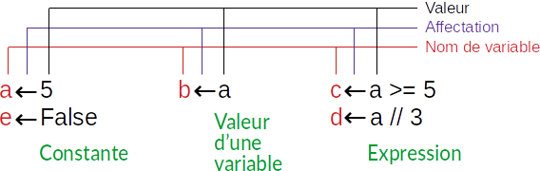
Figure 1: Les types d'affectations
Une variable possède :
- Un nom : qui doit commencer obligatoirement par une lettre alphabétique et ne doit pas contenir ni des espaces, ni des symboles.
- Un type : qui dépend de la valeur qu'on peut stocker dans la variable.
- Une valeur.
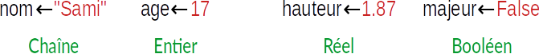
Figure 2: Les types de variables

Module 2 : Entrées
L'entrée, ou la saisie, des données utilisateur est effectuée à partir du périphérique d’entrée standard : Le clavier.
On utilise, en algorithme, la procédure Lire(nom_var) pour affecter les entrées de l’utilisateur à la variable nom_var. Exemples :
// Saisie d'une chaîne de caractères
Écrire("Votre nom ? ") ; Lire(ch)

// Saisie d'un nombre entier
Écrire("Quel âge as-tu ? ") ; Lire(age)

// Saisie d'un nombre réel
Écrire("Quelle est ta moyenne ? ") ; Lire(moy)
En Python, l'entrée des données est effectuée à partir du clavier à l'aide de la fonction input(message). Cette fonction retourne toujours une chaîne de caractères (type str). Exemple :
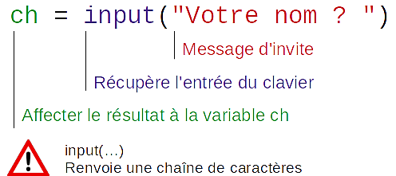
Figure 3: Saisie d’une chaîne de caractères
Souvent, on désire saisir des données numériques de type entier ou réel. Dans ce cas, il faudra convertir la valeur saisie à l'aide des fonctions :
- int(...) pour récupérer un entier
- Et, float(...) pour récupérer un réel.
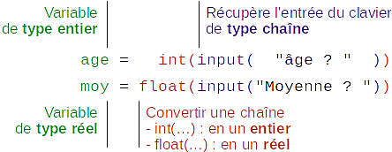
Figure 4: Saisie d’une valeur numérique entier / réel

Module 3 : Structures de données

1. Type caractère
Un caractère peut-être une lettre alphabétique majuscule ("A", "B", ..., "Z") ou minuscule ("a", "b", ..., "z" ), un chiffre ("0", "1", ..., "9") ou un symbole (" ", "!", "\"", "#", etc).
Chaque caractère possède un code normalisé appelé :
- Code ASCII pour les 256 premiers caractères (voir table 1)
- Code Unicode au de la des 256 premiers caractères.
Code | 32 | 33 | 34 | 35 | 36 | 37 | 38 | 39 | 40 | 41 | 42 | 43 | 44 | 45 | 46 | 47
Car |  | ! | " | # | $ | % | & | ' | ( | ) | * | + | , | - | . | /
Code | 48 | 49 | 50 | 51 | 52 | 53 | 54 | 55 | 56 | 57 | 58 | 59 | 60 | 61 | 62 | 63
Car | 0 | 1 | 2 | 3 | 4 | 5 | 6 | 7 | 8 | 9 | : | ; | < | = | > | ?
Code | 64 | 65 | 66 | 67 | 68 | 69 | 70 | 71 | 72 | 73 | 74 | 75 | 76 | 77 | 78 | 79
Car | @ | A | B | C | D | E | F | G | H | I | J | K | L | M | N | O
Code | 80 | 81 | 82 | 83 | 84 | 85 | 86 | 87 | 88 | 89 | 90 | 91 | 92 | 93 | 94 | 95
Car | P | Q | R | S | T | U | V | W | X | Y | Z | [ | \ | ] | ^ | _
Code | 96 | 97 | 98 | 99 | 100 | 101 | 102 | 103 | 104 | 105 | 106 | 107 | 108 | 109 | 110 | 111
Car | ` | a | b | c | d | e | f | g | h | i | j | k | l | m | n | o
Code | 112 | 113 | 114 | 115 | 116 | 117 | 118 | 119 | 120 | 121 | 122 | 123 | 124 | 125 | 126 | 127
Car | p | q | r | s | t | u | v | w | x | y | z | { | | | } | ~ | 
Tableau 1: Table des caractères ASCII standard

Fonctions sur les caractères
Fonction | Rôle | Exemple
ord(car)  -> entier | Retrouver le code ASCII/Unicode d'un caractère. | car ← "A"  num ← ord(car) // num = 65
chr(num)  -> caractère | Retrouver le caractère correspondant à un code ASCII/Unicode. | num ← 64  car ← chr(num) // car = "@"
Algorithme  majus(car)  -> caractère  Python  car.upper()  → str | Retourner la lettre majuscule correspondante si car est une lettre minuscule | // Algorithme  car1 ← majus("j") // car1 = "J"  car2 ← majus("#") // car2 = "#"  car3 ← majus("F") // car3 = "F"  # Python  car1 = "j".upper() // car1 = "J"  car2 = "#".upper() // car2 = "#"  car3 = "F".upper() // car3 = "F"
Tableau 2: Fonctions sur les caractères

2. Type Chaîne de caractères
Une chaîne de caractères est formée par un ensemble de caractères.

a. Longueur
Une chaîne possède une longueur qui indique le nombre de ses caractères. Une chaîne de longueur zéro est appelée chaîne vide.
Exemples :
Algorithme | Python
ch ← "Python"  l ← Long(ch) // l = 6 | ch = "Python"  l = len(ch) # l = 6
Tableau 3: Longueur d’une chaîne de caractères

b. Concaténation
Une chaîne peut être le résultat de concaténation de deux ou plusieurs chaînes.
Exemples :
Algorithme | Python
ch1 ← "Py"  ch2 ← "thon"  ch3 ← ch1 + ch2 // ch3 = "Python" | ch1 = "Py"  ch2 = "thon"  ch3 = ch1 + ch2 # ch3 = "Python"
Tableau 4: Concaténation de chaînes de caractères

c. Indexation
On peut accéder aux caractères individuels d'une chaîne à l’aide de l'opérateur [].
En algorithme, les caractères d’une chaîne sont indexées numériquement. L’indexation commence à partir de 0.
En Python, la chaîne peut-être indexée de deux façons différentes.
La figure numéro 5 présente l’exemple d’indexation de la chaîne "Python".
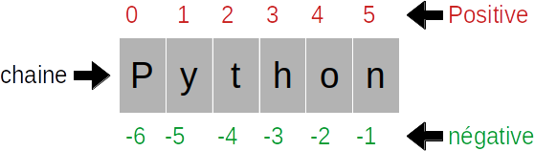
Figure 5: Indexation d’une chaîne de caractères en Python
Exemples :
Algorithme | Python
ch ← "Python"  prem_let ← ch[0] // 1er caractère  dern_let ← ch[5] // dernier caractère | ch = "Python"  prem_let = ch[0] # 1er caractère  prem_let = ch[-6] # 1er caractère  dern_let = ch[5] # dernier caractère  dern_let = ch[-1] # dernier caractère
Tableau 5: Indexation d’une chaîne de caractères

d. Sous chaîne
Pour extraire une partie de la chaîne en algorithme, on utilise la fonction sous_chaine(ch,deb,fin).
L’écriture équivalente en Python est ch[deb:fin].
Cette instruction extrait les caractères compris entre les indices deb inclus et fin non inclus.
deb est l'indice de début, et fin est l'indice de fin.
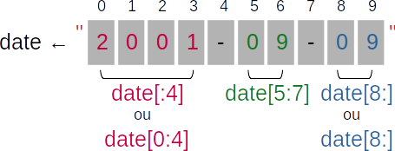
Figure 6: Exemple d’extraction de sous-chaîne
Exemples :
Algorithme | Python
// 0123456789  date ← "2023-09-15"  jour ← sous_chaine(date, 8, 10) // "2023"  mois ← sous_chaine(date, 5, 7) // "09"  annee ← sous_chaine(date, 0, 4) // "15" | # 0123456789  date = "2023-09-15"  jour = date[8:10] # "2023"  mois = date[5:7] # "09"  annee = date[0:4] # "15"
// 1  // 01234567890123456789  name ← "Mohamed Amine Tounsi"  middle_name ← sous_chaine(name, 8, 13) | # 1  # 01234567890123456789  name = "Mohamed Amine Tounsi"  middle_name = name[8:13]
Tableau 6: Exemples d’extraction de sous-chaînes

e. Recherche de position
Pour retrouver la position d'une sous-chaîne sch dans une chaîne ch, en algorithme, on utilise la fonction pos(sch, ch), qui retourne la position de la première occurrence de sch dans ch, ou -1 si elle est introuvable.
En Python, on fait appel à : ch.find(sch). Cette méthode fonctionne exactement comme la fonction pos(sch, ch).
On peut également tester l'existence (l’appartenance) d'une sous-chaîne sch dans une autre chaîne ch. En algorithme, on écrit sch ∈ ch, qui est traduite en sch in ch, en Python. Cette expression renvoie un booléen : True / False.
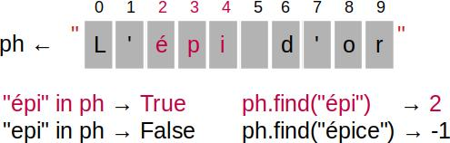
Figure 7: Exemple d’utilisation de l’opérateur sch in ch et la méthode ch.find(sch)
La figure 7 illustre la différence entre la méthode ch.find(sch) et l’opérateur d’existence sch in ch.
Exemples :
Algorithme | Python
// 0123456789  ph ← "L’épi d’or"  p ← pos("épi", ph) // → 2  p ← pos("Randa", ph) // → -1 | # 0123456789  ph = "L’épi d’or"  p = ph.find("épi") # → 2  p = ph.find("Randa") # → -1
ex ← "épi" ∈ ph // → Vrai  ex ← "Randa" ∈ ph // → Faux | ex = "épi" in ph # → True  ex = "Randa" in ph # → False
Tableau 7: Exemple de recherche de position et d’appartenance dans une chaîne de caractères

f. Effacer une sous-chaîne
Pour effacer une partie d’une chaîne en algorithme, on utilise la fonction effacer(ch,deb,fin). Cette fonction retourne le reste de la chaîne après suppression de la partie comprise entre les indices deb (inclus) et fin (non inclus) dans une chaîne ch.
La langage Python ne propose pas une traduction directe de la fonction effacer(ch,deb,fin), elle est souvent traduite comme : ch[:deb] + ch[fin:]. La figure 8 présente un exemple en Python pour émuler la fonction effacer().
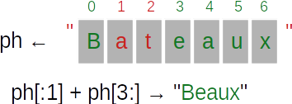
Figure 8: Exemple de suppression d’une partie d’une chaîne, ici on veut supprimer les caractères "at"
Exemples :
Algorithme | Python
// 0123456  ph ← "Bateaux"  mot ← effacer(ph, 1, 3) // → "Beaux" | # 0123456  ph ← "Bateaux"  mot ← ph[:1] + ph[3:] # → "Beaux"
Tableau 8: Exemple de suppression depuis une chaîne de caractères

g. conversion
En algorithme, une chaîne qui contient une valeur numérique peut-être transformée en un entier ou en un réel à l'aide de la fonction valeur(chaine). En Python, la fonction prédéfinie int(chaine) est utilisée lorsque la chaine contient un entier ou la fonction float(chaine) si elle contient un réel.
De même, un entier ou un réel peut être convertit, en algorithme, en une chaîne à l’aide de la fonction convch(num). Son équivalent, en Python, est la fonction str(num).
La figure 9 illustre le processus de conversion.
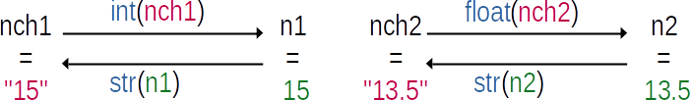
Figure 9: Exemple de conversion d’une chaîne en un nombre ou l’inverse
Exemples :
Algorithme | Python
nch1 ← "15"  n1 ← valeur(nch1) // → 15  nch1 ← convch(n1) // → "15" | nch1 = "15"  n1 = int(nch1) # → 15  nch1 = str(n1) # → "15"
nch2 ← "13.5"  n2 ← valeur(nch2) // → 13.5  nch2 ← convch(n2) // → "13.5" | Nch2 = "13.5"  n2 = float(nch2) # → 13.5  nch2 = str(n2) # → "13.5
Tableau 9: Exemple de suppression depuis une chaîne de caractères

h. Changement de casse
En algorithme, il est uniquement possible de convertir une chaîne contenant des lettres minuscules en des lettres majuscules à l’aide de la fonction présentée précédemment : majus(chaine).
Python, offre lui une variété de méthodes pour changer la casse d'une chaîne de caractère, dont quelques-unes sont présentées dans la figure 10.
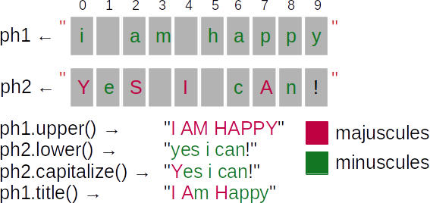
Figure 10: Exemple de changement de la casse d’une chaîne de caractères en Python

3. Type entier
Le type entier couvre une partie de l'ensemble des entiers relatifs ℤ, c'est à dire l'ensemble des entiers positifs 0, 1, 2, 3, etc. et des entiers négatifs -1, -2, -3, etc. Les opérateurs possibles avec les entiers sont :
Opérateur | Algorithme | Python
Addition | v1 + v2 | v1 + v2
Soustraction | v1 – v2 | v1 – v2
Multiplication | v1 * v2 | v1 * v2
Division réelle | v1 / v2 | v1 / v2
Division entière (quotient) | v1 div v2 | v1 // v2
Division entière (reste) | v1 mod v2 | v1 % v2
Exponentiation | - | v1 ** v2
Tableau 10: Opérateurs sur les entiers

Fonctions usuelles
Fonction | Rôle | Exemple
Algorithme & Python  abs(v)  -> entier | Retrouver la valeur absolue de v. | x1 ← abs(9) // 9 → x1  x2 ← abs(-6) // 6 → x2
Algorithme  aléa(a, b)  -> entier  Python  randint(a, b)  -> int | Retourner une valeur au hasard dans l'intervalle [a, b], bornes incluses. | // En algorithme  de ← aléa(1, 6) // 3 → de  # En Python  from random import randint  de = randint(1, 6) # 3 → de
Tableau 11: Fonctions usuelles utilisées avec les entiers

4. Type réel
Le type réel couvre une partie de l'ensemble des réels ℝ, c'est à dire les nombres à virgule flottante. Les opérateurs possibles avec les réels sont les mêmes que ceux disponibles avec les entiers, voir opérateurs avec les entiers.

Fonctions usuelles
Fonction | Rôle | Exemple
Algorithme & Python  abs(v)  -> réel | Retrouver la valeur absolue de v. | x1 ← abs(9.2) // 9.2 → x1  x2 ← abs(-6.5) // 6.5 → x2
Algorithme  arrondi(v)  -> entier  Python  round(v)  -> int | Arrondi v à l’entier le plus proche.  Si deux multiples sont équidistants, l'arrondi se fait vers la valeur paire. | // En algorithme  x0 ← arrondi(1.49)// 1 → x0  x1 ← arrondi(1.5) // 2 → x1  x2 ← arrondi(1.51)// 2 → x2  x3 ← arrondi(2.5) // 2 → x3  # En Python  x0 = round(1.49) # 1 → x0  x1 = round(1.5) # 2 → x1  x2 = round(1.51) # 2 → x2  x3 = round(2.5) # 2 → x3
Algorithme  Tronc(v)  -> entier  Python  Trunc(v)  -> int | Supprime la partie décimale de v. | // En algorithme  x0 ← Tronc(1.49)// 1 → x0  # En Python  from math import trunc  x0 = trunc(1.49) # 1 → x0
Algorithme  racine(v)  -> réel  Python  sqrt(v)  -> float | Calcule la racine carré d’un nombre positif v. | // En algorithme  x0 ← racine(25) // 5 → x0  x1 ← racine(-5) // Erreur  # En Python  from math import sqrt  x0 = sqrt(25) # 5 → x0  x1 = sqrt(-5) # ValueError
Tableau 12: Fonctions usuelles utilisées avec les entiers

5. Type booléen
Les variables de ce type peuvent prendre uniquement les deux valeurs True ou False.
On utilise les opérateurs de comparaison pour comparer des valeurs de mêmes types ou de types compatibles :
Algorithme | Python | Description
< |  | Inférieur
≤ | <= | Inférieur ou égal
> |  | Supérieur
≥ | >= | Supérieur ou égal
= | == | égal
≠ | != | Différent
Tableau 13: opérateurs de comparaison
On utilise les opérateurs logiques pour construire des expressions booléennes plus sophistiquées.
Type | Algorithme | Python | Description
Unaire | non a | not a | Négation logique
Binaire | a et b | a and b | Et logique
Binaire | a ou b | a or b | Ou logique
Tableau 14: opérateurs logiques
Le tableau 15 présente les tables de vérités des opérateurs logiques disponibles.
Opérateur unaire | Opérateurs binaires
  a | non a
  False | True
  True | False
  a | b | a and b | a or b
  False | False | False | False
  True | False | False | True
  False | True | False | True
  True | True | True | True
Tableau 15: tables de vérités des opérateurs logiques

Mise en garde
- Pour les entiers et les réels, a est inférieur à b (a < b) si et seulement si a - b < 0.
De même, a est égal à b (a = b) si et seulement si a - b = 0.
Aussi, a est différent de b (a ≠ b) si et seulement si a - b ≠ 0.
- Pour les caractères, la comparaison entre les caractères est basée sur leurs codes ASCII/Unicode.
" " < "!" < ... < "0" < "1" < ... < "A" < "B" < ... < "a" < "b" < ...
- Pour les chaînes de caractères, on applique le même principe avec chacune des lettres des deux chaînes.
"Amine" < "Eya" puisque "A" < "E" selon leurs codes ASCII.
"bassine" < "bassins" sont de même longueur et commencent par les même lettres, mais le dernier caractère "e" < "s" selon leurs codes ASCII.

Module 4 : Structures conditionnelles

1. Forme réduite
Une structure conditionnelle simple à forme réduite admet un seul traitement qui sera exécuté uniquement si la condition est vraie.
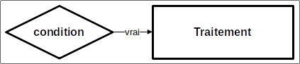
Figure 11: structure conditionnelle simple à forme réduite
Algorithme | Python
Si condition Alors  traitements  Fin Si | if condition:  traitements
Tableau 16: Syntaxe de la forme réduite
Exemples :
Algorithme | Python
// Valeur absolue d'un nombre x  absx ← x  Si x < 0 Alors  absx ← -x  Fin Si  Ecrire("abs(", x, ")=", absx) | # Valeur absolue d'un nombre x  absx = x  if x < 0:  absx = -x  print("abs(", x, ")=", absx)
Tableau 17: Exemple de la forme réduite

2. Forme alternative
Une structure conditionnelle à forme alternative admet deux traitements différents :
- Le premier traitement est exécuté uniquement si la condition est vraie,
- Le second traitement est exécuté uniquement si la condition est fausse.
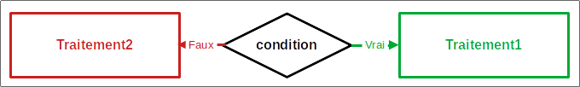
Figure 12: structure conditionnelle simple à forme alternative
Algorithme | Python
Si condition Alors  traitement1  Sinon  traitement2  Fin Si | if condition:  traitement1  else:  traitement2
Tableau 18: Syntaxe de la forme alternative
Exemples :
Algorithme | Python
// Maximum de deux nombres  Si a > b Alors  max = a  Sinon  max = b  Fin Si  Ecrire("max=", max) | # Maximum de deux nombres  if a > b:  max = a  else:  max = b  print("max=", max)
Tableau 19: Syntaxe de la forme alternative

3. Forme généralisée
Une structure conditionnelle simple à forme généralisée admet trois traitements différents ou plus qui seront exécutés en fonction de plusieurs conditions.
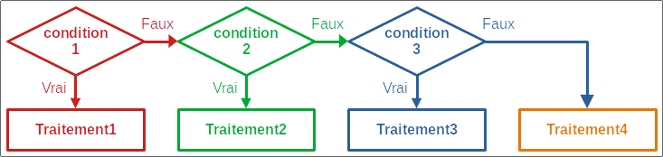
Figure 13: structure conditionnelle simple à forme généralisée
Algorithme | Python
Si condition1 Alors  traitement1  Sinon Si condition2 Alors  traitement2  Sinon  traitement3  Fin Si | if condition:  traitement1  elif condition2:  traitement2  else:  traitement3
Tableau 20: Syntaxe de la forme généralisée
Exemples :
Algorithme | Python
// Comparaison entre deux nombres  Si a > b Alors  eq ← ">"  Sinon Si a < b Alors  eq ← "<"  Sinon  eq ← "="  Fin Si  Ecrire(a, eq, b) | # Comparaison entre deux nombres  if a > b:  eq = ">"  elif a < b:  eq = "<"  else:  eq = "="  print(a, eq, b)
Tableau 21: Exemple de la forme généralisée

Module 5 : Structures itératives (boucles)

1. Boucle pour
Une structure itérative complète est utilisée pour répéter une suite d'instructions un nombre fini de fois connu à l'avance.
Cette structure est basée sur une variable compteur cpt, voir tableau 22,de type scalaire, qui possède initialement une valeur deb, et qui sera incrémenté (p > 0), ou décrémenté (p < 0) par un pas=p jusqu'à atteindre ou dépasser la valeur fin.
Algorithme | Python
Pour cpt de Vi à Vf Faire [Pas=Vp]  // Traitements  Fin Pour | for cpt in range(Vi, Vf+1, Vp):  # Traitements
Tableau 22: Syntaxe générale de la boucle pour
Exemples :
Algorithme | Python
// Compter de 0 à 9  Pour cpt de 0 à 9 Faire  Ecrire(cpt)  Fin Pour  // -> 0 1 2 3 4 5 6 7 8 9 | # méthode 1 : Compter de 0 à 9  for cpt in range(10):  print(cpt)  # -> 0 1 2 3 4 5 6 7 8 9  # méthode 2  for cpt in range(0, 10):  print(cpt)  # méthode 3  for cpt in range(0, 10, 1):  print(cpt)
// Compter de 9 à 0  Pour cpt de 9 à 0 Faire [pas=-1]  Ecrire(cpt)  Fin Pour  // -> 9 8 7 6 5 4 3 2 1 0 | # Compter de 0 à 9  for cpt in range(9, -1, -1):  print(cpt)  # -> 9 8 7 6 5 4 3 2 1 0
// Compter de 0 à 9 par pas de 3  Pour cpt de 0 à 9 Faire [pas=3]  Ecrire(cpt)  Fin Pour  // -> 0 3 6 9 | # Compter de 0 à 9 par pas de 3  for cpt in range(0, 10, 3):  print(cpt)  # -> 0 3 6 9
// Compter de 9 à 0 par pas de 3  Pour cpt de 9 à 0 Faire [pas=-3]  Ecrire(cpt)  Fin Pour  // -> 9 6 3 0 | # Compter de 9 à 0 par pas de -3  for cpt in range(9, -1, -3):  print(cpt)  # -> 9 6 3 0
Tableau 23: Exemples de la boucle Pour

2. Boucle Répéter … Jusqu'à
Une structure itérative à condition d'arrêt est utilisée pour répéter une suite d'actions jusqu'à ce qu'une condition soit vraie.
L'action, figurant dans le corps de la boucle, « Répéter … Jusqu'à » est exécutée jusqu'à atteindre une condition. Cette condition est représentée par une expression booléenne. Si la condition est évaluée à vraie la boucle est interrompue, sinon on réitère une seconde fois.
Algorithme | Python
Répéter  // Traitement  Jusqu'à expr_logique | # Aucune équivalence directe  condition = False  while not condition:  # traitement  condition = expr_logique
Tableau 24: Syntaxe générale de la boucle répéter … jusqu’à
Exemples :
Algorithme | Python
// Méthode 1: Compter de 0 à 9  cpt ← 0  Répéter  Ecrire(cpt)  cpt ← cpt + 1  Jusqu’à cpt > 9  // -> 0 1 2 3 4 5 6 7 8 9  // Méthode 2: Compter de 0 à 9  cpt ← -1  Répéter  cpt ← cpt + 1  Ecrire(cpt)  Jusqu’à cpt = 9  // -> 0 1 2 3 4 5 6 7 8 9 | # Méthode 1 : Compter de 0 à 9  cpt = 0  while cpt <= 9:  print(cpt)  cpt += 1  # -> 0 1 2 3 4 5 6 7 8 9  # Méthode 2 : Compter de 0 à 9  cpt = -1  while cpt != 9:  cpt += 1  print(cpt)  # -> 0 1 2 3 4 5 6 7 8 9
// Saisie d'un entier compris  // entre 3 et 10  Répéter  Ecrire("Donner n ? ") ; Lire(n)  Jusqu'à 3 ≤ n ≤ 10 | # Saisie d'un entier compris  # entre 3 et 10  valid = False  while not valid:  n = int(input("Donner n ? "))  valid = 3 <= n <= 10
Tableau 25: Exemples de la boucle répéter … jusqu’à

2. Boucle Tant Que
Une structure itérative à condition de marche est utilisée pour répéter une suite d'actions tant que une condition est vraie. L'action, figurant dans le corps de la boucle, « TantQue » est exécutée tant qu'une condition est encore valable. Cette condition est représentée par une expression booléenne. Si la condition est évaluée à vraie on réitère une seconde fois, sinon la boucle est interrompue.
Algorithme | Python
TantQue condition Faire  // Traitement  Fin TantQue | while condition:  # traitement
Tableau 26: Syntaxe générale de la boucle Tant Que

Exemples :
Algorithme | Python
// Calculer le PGCD de deux entiers  TantQue a ≠ b Faire  Si a > b Alors  a ← a – b  Sinon  b ← b – a  Fin Si  Fin TantQue | # Calculer le PGCD de deux entiers  while a != b:  if a > b:  a = a – b  else:  b = b – a
Tableau 27: Exemples de la boucle Tant Que

